22. 6. 2022

TZ – NOVINKA – Nechte vyniknout jiskru a chuť dobrého vína v kolekci Roulette

Kvalitní víno si zaslouží dobrý servis a sklo, které podtrhne všechny jeho chutě a aromata. Díky řemeslně vyrobeným sklenkám totiž vyniknou i ty nejsubtilnější vlastnosti, které do vína vložili pečliví vinaři. Dopřejte si svůj oblíbený nápoj z novinky Roulette od Zwiesel Glas.

Moderní i klasické prvky, rafinovaný design, jemný hravý půvab. To je ve zkratce kolekce Roulette. Najdete v ní sklenice na červené a bílé víno, šampaňské i burgundské. Každá sklenka byla důkladně promyšlena, aby dal její tvar vyniknout všem nuancím kvalitního vína.

Užijte si přípitek z elegantních skleniček Roulette, které si můžete prohlédnout v prodejně Villeroy & Boch ve 3. patře obchodního domu Kotva na náměstí Republiky v Praze nebo v e-shopu na www.luxurytable.cz, kde najdete i další skleněné poklady značky Zwiesel Glas.
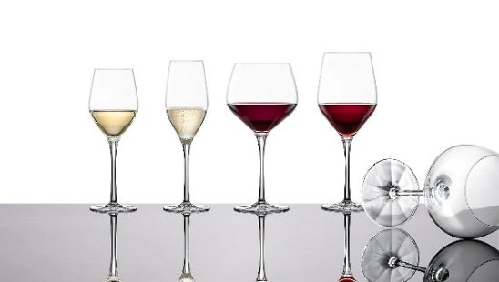
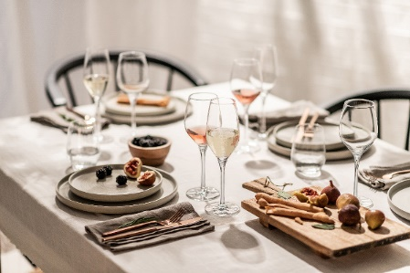

Kontakty: Mediální servis:

Prodejna Villeroy & Boch cammino…
Obchodní dům Kotva – 3. patro Dagmar Kutilová
Praha 1 - náměstí Republiky e-mail: kutilova@cammino.cz
www.luxurytable.cz tel.: +420 606 687 506
www.facebook.com/luxurytable.cz www.cammino.cz

